一、添加账号
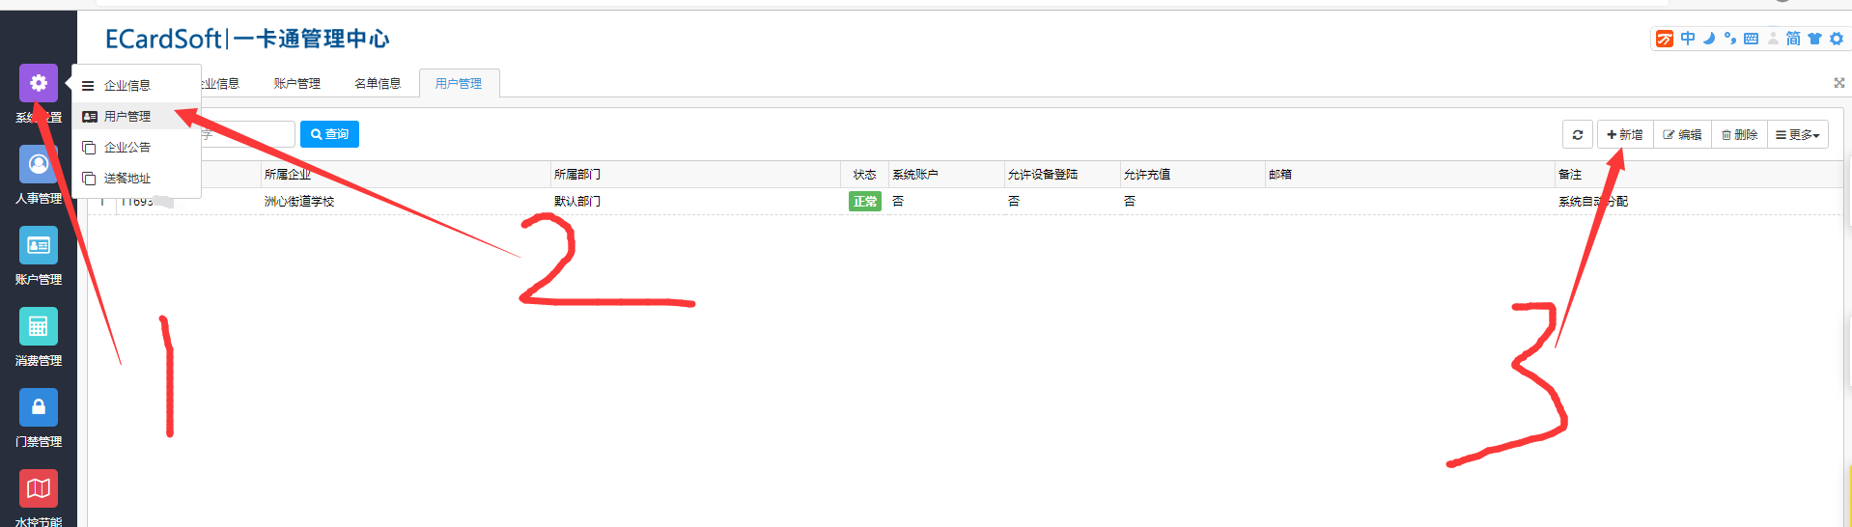
二、设置账号密码、邮箱、能管理的部门等信息
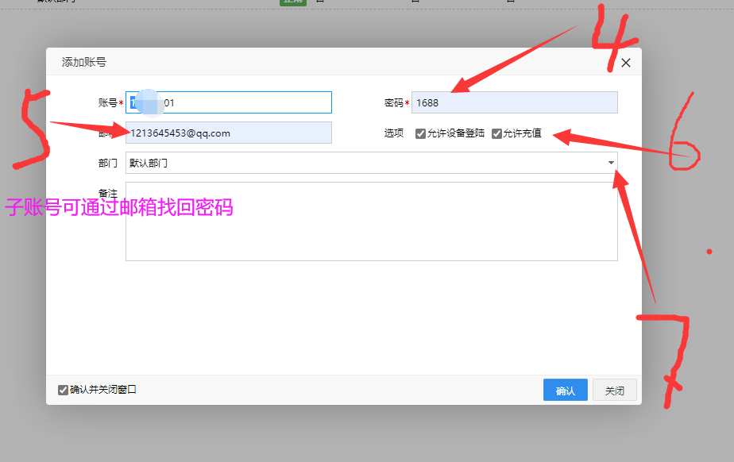
三、启用账号
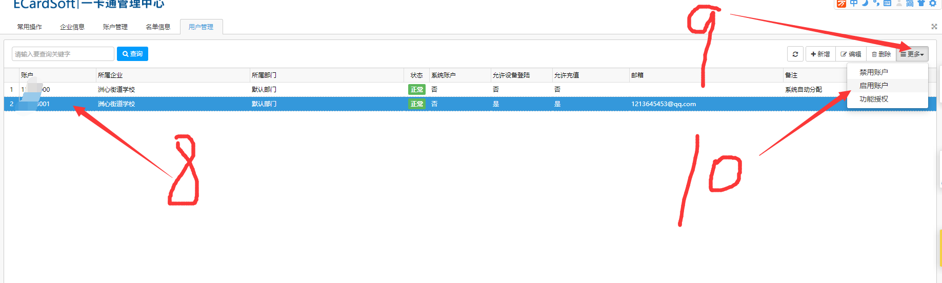
四、设置账号权限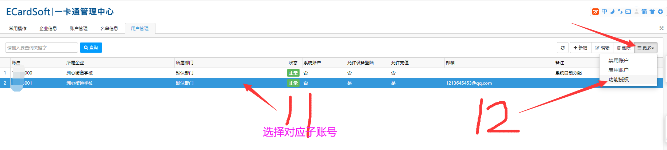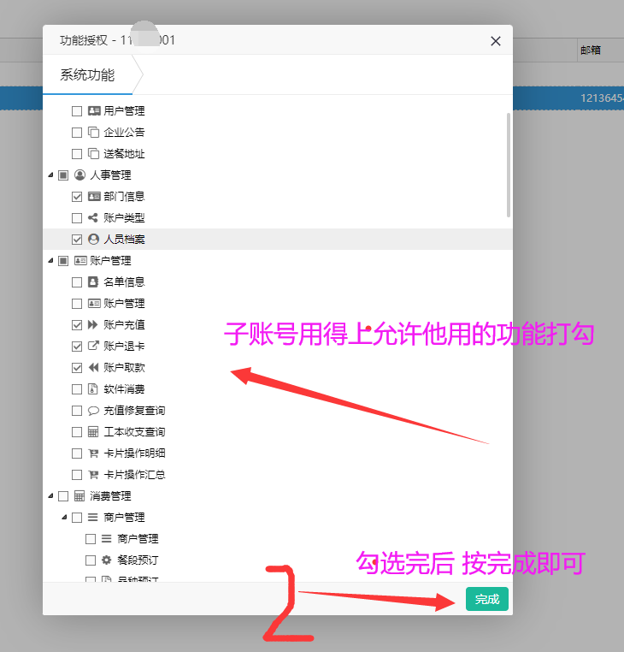

下次上线用子账号的 和 密码登录就可以获取不同权限了
